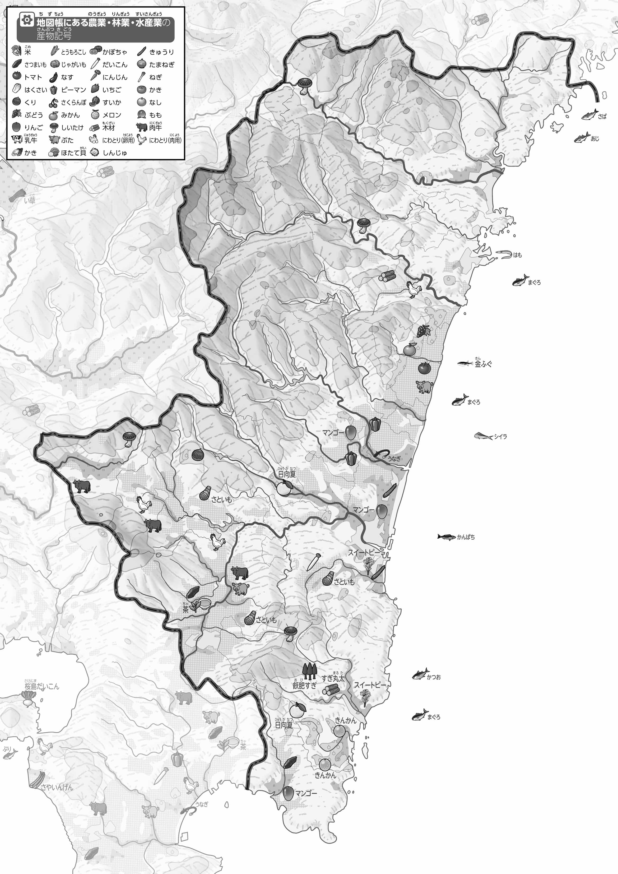
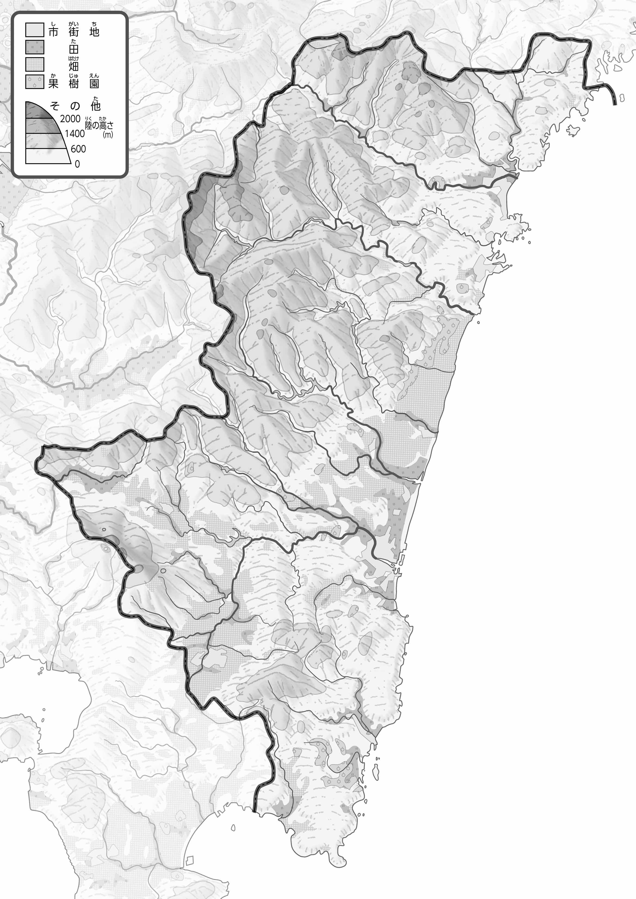
教授用資料

名前（ ）
47都道府県地図「宮崎県」を見てやってみよう！（土地利用・農林水産物）
●土地利用のようす
●おもな農林水産物
- 「畑」を緑色、「果樹園」をピンク色でぬってみよう。
- 野菜の記号を黒色、くだものの記号を赤色の○でかこんでみよう。
- 上の２つの地図を見て、気づいたことを右の□のなかに書いてみよう。
ヒント：どこでどのようなものが作られているのかな？
- 県版地図「県のようす」「地形のようす」をみながら、滋賀県の自然環境で気づいたことを右に書いてみよう。
- 県版地図「地形のようす」と地図帳を見ながら、上の地図で「低いところ」に色を塗ってみよう。

